4 ИНСОЛЯЦИЯ

4.1 Задачи инсоляции. Координаты солнца

Солнце – жизненно важный элемент среды, в которой живет, работает и отдыхает человек. Освещая территорию, фасады и интерьеры зданий, лучи солнца в значительной мере определяют качество окружающей среды, оказывают большое влияние на микроклимат, на освещение и гигиену помещений, на выразительность архитектурных композиций и форм.
В термин "световой режим" входят два понятия: инсоляция и естественное освещение. Инсоляция – это облучение помещений, зданий или территорий прямыми солнечными лучами. Так же под инсоляцией понимают совокупность светового, ультрафиолетового и теплового действия солнца. Естественное освещение обеспечивается как за счет инсоляции, так и за счет рассеянного света от небосвода, отраженного от фасадов зданий, поверхности земли и т.д.
В спектре прямой солнечной энергии, обеспечивающей инсоляцию, для архитектора наибольший интерес представляют три вида излучения:
– ультрафиолетовое излучение – это излучение, длины волн монохроматических составляющих которого меньше длин волн видимого излучения и больше 1нм (с длиной волны λ в пределах от ∼2⋅10⁻⁵ мм до 0,4⋅10⁻³ мм); нм=1/10000мм
– видимый свет – это излучения, которые могут непосредственно вызывать зрительное ощущение (λ≅0,4⋅10⁻³ мм…0,8⋅10⁻³ мм);
– инфракрасное излучение – это излучение, длины волн монохроматических составляющих которого больше длин волн видимого излучения и меньше 1 нм (λ≅0,8⋅10⁻³ мм÷40 мм).
Влияние инсоляции может быть положительным или отрицательным в зависимости от интенсивности, продолжительности действия и времени действия солнца. Одна из задач архитектуры в том, чтобы архитектурно-планировочными и строительными средствами в наибольшей степени использовать положительные функции солнца и устранить отрицательное его воздействие на человека.
Положительное действие инсоляции определяется бактерицидным, биологическим, психологическим, эстетическим и экономическим аспектами.
В спектре ультрафиолетовой радиации содержаться излучения, оказывающие бактерицидное действие, т.е. под действием этого излучения погибают болезнетворные бактерии. При наличии инсоляции в помещении ускоряется процесс заживления раневых поверхностей, обмен веществ, уменьшаются сроки реабилитации при сердечно-сосудистой патологии, нервных заболеваниях, что активно используется в лечебных и лечебно-профилактических учреждениях.
Под действием этих же излучений в организме человека вырабатывается витамин D, необходимый для обмена кальция, что в свою очередь влияет на работу мышечной, нервной и костной систем, изменение терморегуляции, дыхание и др. Причём из всего количества витамина D, который необходим организму, большая часть образуется в коже именно под действием ультрафиолета. С продуктами питания поступает очень незначительное его количество.
Тепловое (радиационное) воздействие на помещения через светопроёмы и на ограждающие конструкции зданий в холодное время года позволяет уменьшить расходы на отопление. При наличии инсоляции повышается производительность труда и работоспособность человека.
Инсоляция оказывает психологическое действие, оказывая влияние на динамику распределения яркостей и цветностей, обеспечивает связь с внешним пространством.
Инсоляция имеет и эстетический эффект: она определяет характер тенеобразования при освещении зданий прямым солнечным светом. Зрение человека адаптировано к яркостным и цветовым контрастам, создаваемым солнцем в условиях конкретного климата: на севере предпочтительны мягкие и пастельные цветовые соотношения, на юге – резкие контрасты и насыщенные цветовые соотношения. Эти контрасты неразрывно связаны с характером тенеобразования, который резко различается по геометрии и контрасту при переходе от севера к югу. Это определяет солнечный свет как архитектурную категорию, влияющую на выразительность пластического решения зданий.
Отрицательное действие инсоляции проявляется в перегреве, блескости и разрушающем действии.
Солнечные лучи, проникающие в помещение, отдают теплоту поверхностям пола, стен и оборудования, которые, в свою очередь, превращаются в источники излучения тепловой энергии. Это способствует перегреву (особенно в летний период), вызывая ухудшение самочувствия людей. Особенно характерно такое явление для крупных городов, где много асфальта, а в застройке преобладает высокоэтажная и плотная. Перегрев влечёт за собой и повышение расходов на вентиляцию и кондиционирование воздуха.
Солнечные лучи, попадая на поверхности под углом <27°, отражаясь, вызывают блескость, что приводит к утомлению зрения. При световом дискомфорте и перегреве снижается активность человека и настроение. Физическое и химическое действие солнечных лучей оказывает вред в помещениях для хранения пищи, в музеях, книгохранилищах и др.
Чрезмерная освещённость снижает восприятие формы и ощущение насыщенности цвета, способствует выцветанию поверхностей.
Поэтому продолжительность инсоляции определяется с учетом общеоздоровительного, психофизиологического, теплового, бактерицидного действия и рассчитывается на тот период года, когда она наиболее полезна человеку и эффективна по астрономическим и природно-климатическим условиям конкретного климатического пояса.
Дни, характеризующие инсоляцию для различных периодов времени года, принимают (по местному времени):
21 марта - день весеннего равноденствия;
21 июня - день летнего солнцестояния;
23 сентября - день осеннего равноденствия;
22 декабря - день зимнего солнцестояния.
Нормирование инсоляции осуществляется для весенне-осеннего периода. Выполнение требований норм достигается соответствующим размещением, ориентацией и планировкой зданий и помещений. В зимний период инсоляция не нормируется, т.к. в условиях нашей широты время и интенсивность инсоляции значительно уменьшаются и её полезное действие сокращается.
С 21 марта по 23 сентября должна быть обеспечена следующая продолжительность инсоляции:
а) для жилых и общественных зданий не менее 2,5 часов непрерывной инсоляции;
б) для помещений здравоохранения, санаторно-курортных, отдыха, детских дошкольных учреждений, общеобразовательных школ и школ-интернатов, профессионально-технических училищ не менее 3 часов непрерывной инсоляции;
в) для территорий детских игровых площадок, спортивных площадок и зон отдыха жилых домов, групповых площадок детских дошкольных учреждений, спортивной зоны, зоны отдыха и учебно-опытной зоны общеобразовательных школ и школ-интернатов, профессионально-технических училищ не менее 2,5 часов непрерывной инсоляции.
Нормируемая продолжительность времени инсоляции должна быть обеспечена:
– в жилых домах не менее, чем в 1 жилой комнате для 1-3комнатных квартир; не менее, чем в 2-х жилых комнатах для 4комнатных квартир;
– в общежитиях не менее, чем в 60% жилых комнат (от общего их количества);
– в дошкольных учреждениях в игральных и групповых комнатах;
– в общеобразовательных школах, школах-интернатах, профессионально-технических училищах не менее, чем в 75% классов и спальных-игровых (от общего их количества); не менее, чем в 50% кабинетов и лабораторий (кроме кабинетов черчения, изобразительного искусства, информатики и вычислительной техники);
– в лечебно-профилактических учреждениях в палатах для туберкулёзных, инфекционных больных (инсоляция должна быть обеспечена не менее, чем для 90% от общего числа коек в отделении).
Круглогодичное затенение территорий жилой застройки и фасадов зданий не допускается. Полугодичные тени не должны превышать по общей площади 10% свободных от застройки территорий жилых массивов, комплексов лечебно-профилактических и оздоровительных учреждений.
Условия круглогодичного затенения рассчитываются на 22 июня, а полугодичного – на 21 марта и 23 сентября.
В расчётах продолжительности инсоляции не учитывается первый час после восхода солнца и последний час перед заходом. Это вызвано тем, что в это время суток из-за малой высоты стояния солнца эффективность ультрафиолетового облучения мала.
Оптимальный инсоляционный режим достигается путём обеспечения прямого солнечного облучения в необходимом количестве и зависит от целого ряда факторов: географической широты местности, времени года, ориентации зданий, плотности и этажности застройки, планировки помещений и т.д. Проблема инсоляции характерна прежде всего для крупных городов, где идет интенсивное строительство, особенно в условиях уплотнения существующей застройки.
Продолжительность и интенсивность инсоляции в течение суток для каждой местности определяется временем видимого движения солнца по небосводу. Положение солнца на небосводе (астрономический фактор) характеризуется тремя координатами: высотой стояния солнца $h$, углом склонения солнца $α$ и азимутом $А$.
Аопопге
Высота стояния солнца – это угол в вертикальной плоскости, образуемый лучом солнца и горизонтом. Азимут– угол в горизонтальной плоскости, образуемый горизонтальной проекцией солнечного луча и направлением меридиана (рис. 4.1). Азимуты отсчитываются от точки юга и обозначаются восточными и западными соответственно положению солнца в первой и во второй половине дня.
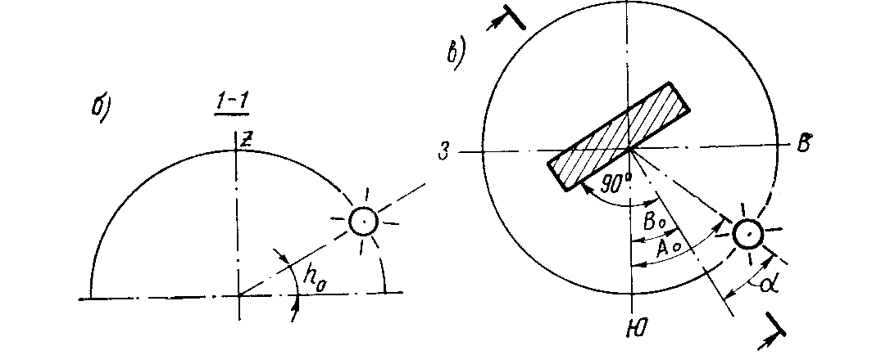
Рис. 4.1 – Схема к определению координат солнца
а) схема к определению высоты стояния солнца; б) схема к определению азимута

Высота стояния солнца ($h$) для дней весенне-осеннего равноденствия (22 марта и 22 сентября), в полдень, определяется следующим образом:

$h_{в−о}^{\text{12}}=\text{90}°−ϕ$, (4.1)

где ϕ - широта местности.
Для дня летнего солнцестояния (22 июня), в полдень

$h_{л}^{\text{12}}=h_{в−о}^{\text{12}}+α$, (4.2)

а для дня зимнего солнцестояния (22 декабря), в полдень

$h_{з}^{\text{12}}=h_{в−о}^{\text{12}}−α$, (4.3)

где $α$ - угол склонения солнца, который изменяется в пределах от -23,5° (для дня зимнего солнцестояния) до +23,5°(для дня летнего солнцестояния) рис 4.2.
Проекции линий видимого движения солнца по небосводу на горизонтальную плоскость земли называют траекториями движения солнца.

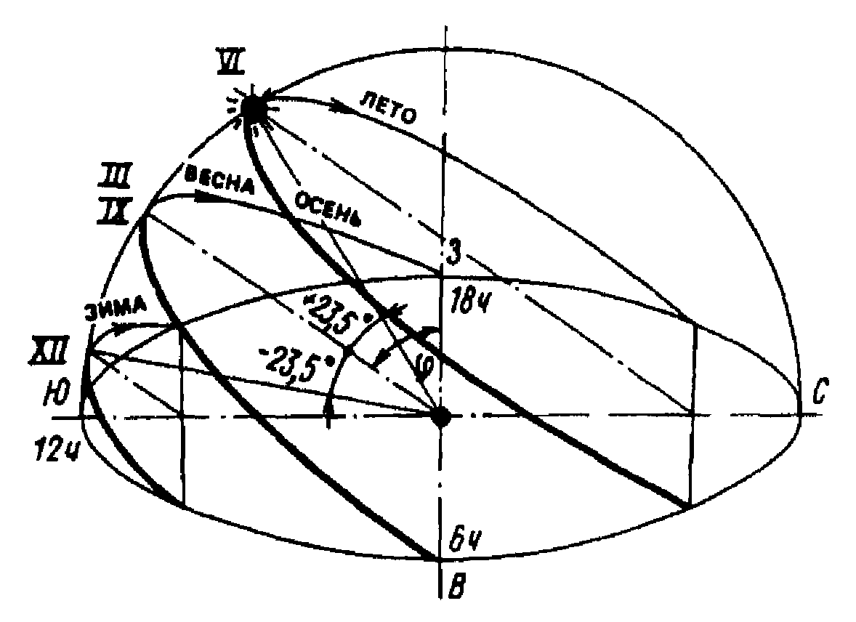
Рис. 4.2 – Траектория движения солнца в течение характерных дней года

На инсоляционный режим помещений помимо ориентации здания по сторонам света большое значение оказывает расположение здания на местности. Затеняющее влияние одного здания на другое зависит от конфигурации зданий и их высоты, а также от плотности застройки. Зная азимут и высоту стояния солнца для каждого часа, можно определить длину тени от здания по формуле:

$l=H⋅\text{ctgh}$ (4.4)
где $l$ - длина тени, м;
$H$ - высота здания, м;
$h$ - высота стояния солнца, град.
Длина тени зависит от высоты здания, времени года и времени суток. Направление тени зависит от азимута солнца.

4.2 Средства защиты от солнца

Для устранения отрицательного действия инсоляции необходима солнцезащита и кондиционирование. Солнцезащитные устройства (СЗУ) в настоящее время находят широкое применение в практике проектирования зданий различного назначения. Важнейшие функции СЗУ заключаются в следующем: защита помещений от перегрева в летние месяцы, снижение яркости световых проёмов и устранение прямой и отражённой блескости, изменение распределения световых потоков, проникающих в помещение.
Применяемые солнцезащитные средства делятся на три вида:
первый вид – это совокупность архитектурно-планировочных мер; к нему относятся ориентация зданий по сторонам света, озеленение и обводнение территории, планировка застройки и зданий и т. п.;
второй вид имеет в виду затеняющие устройства: козырьки (сплошные и решетчатые), жалюзи (горизонтальные и вертикальные), экраны, ставни, маркизы, шторы и др.;
третий вид представляют стекла и стеклянные изделия: солнцезащитные, теплопоглощающие, светорассеивающие и др.

